**Chřibskými stezkami Jindřicha Spáčila**

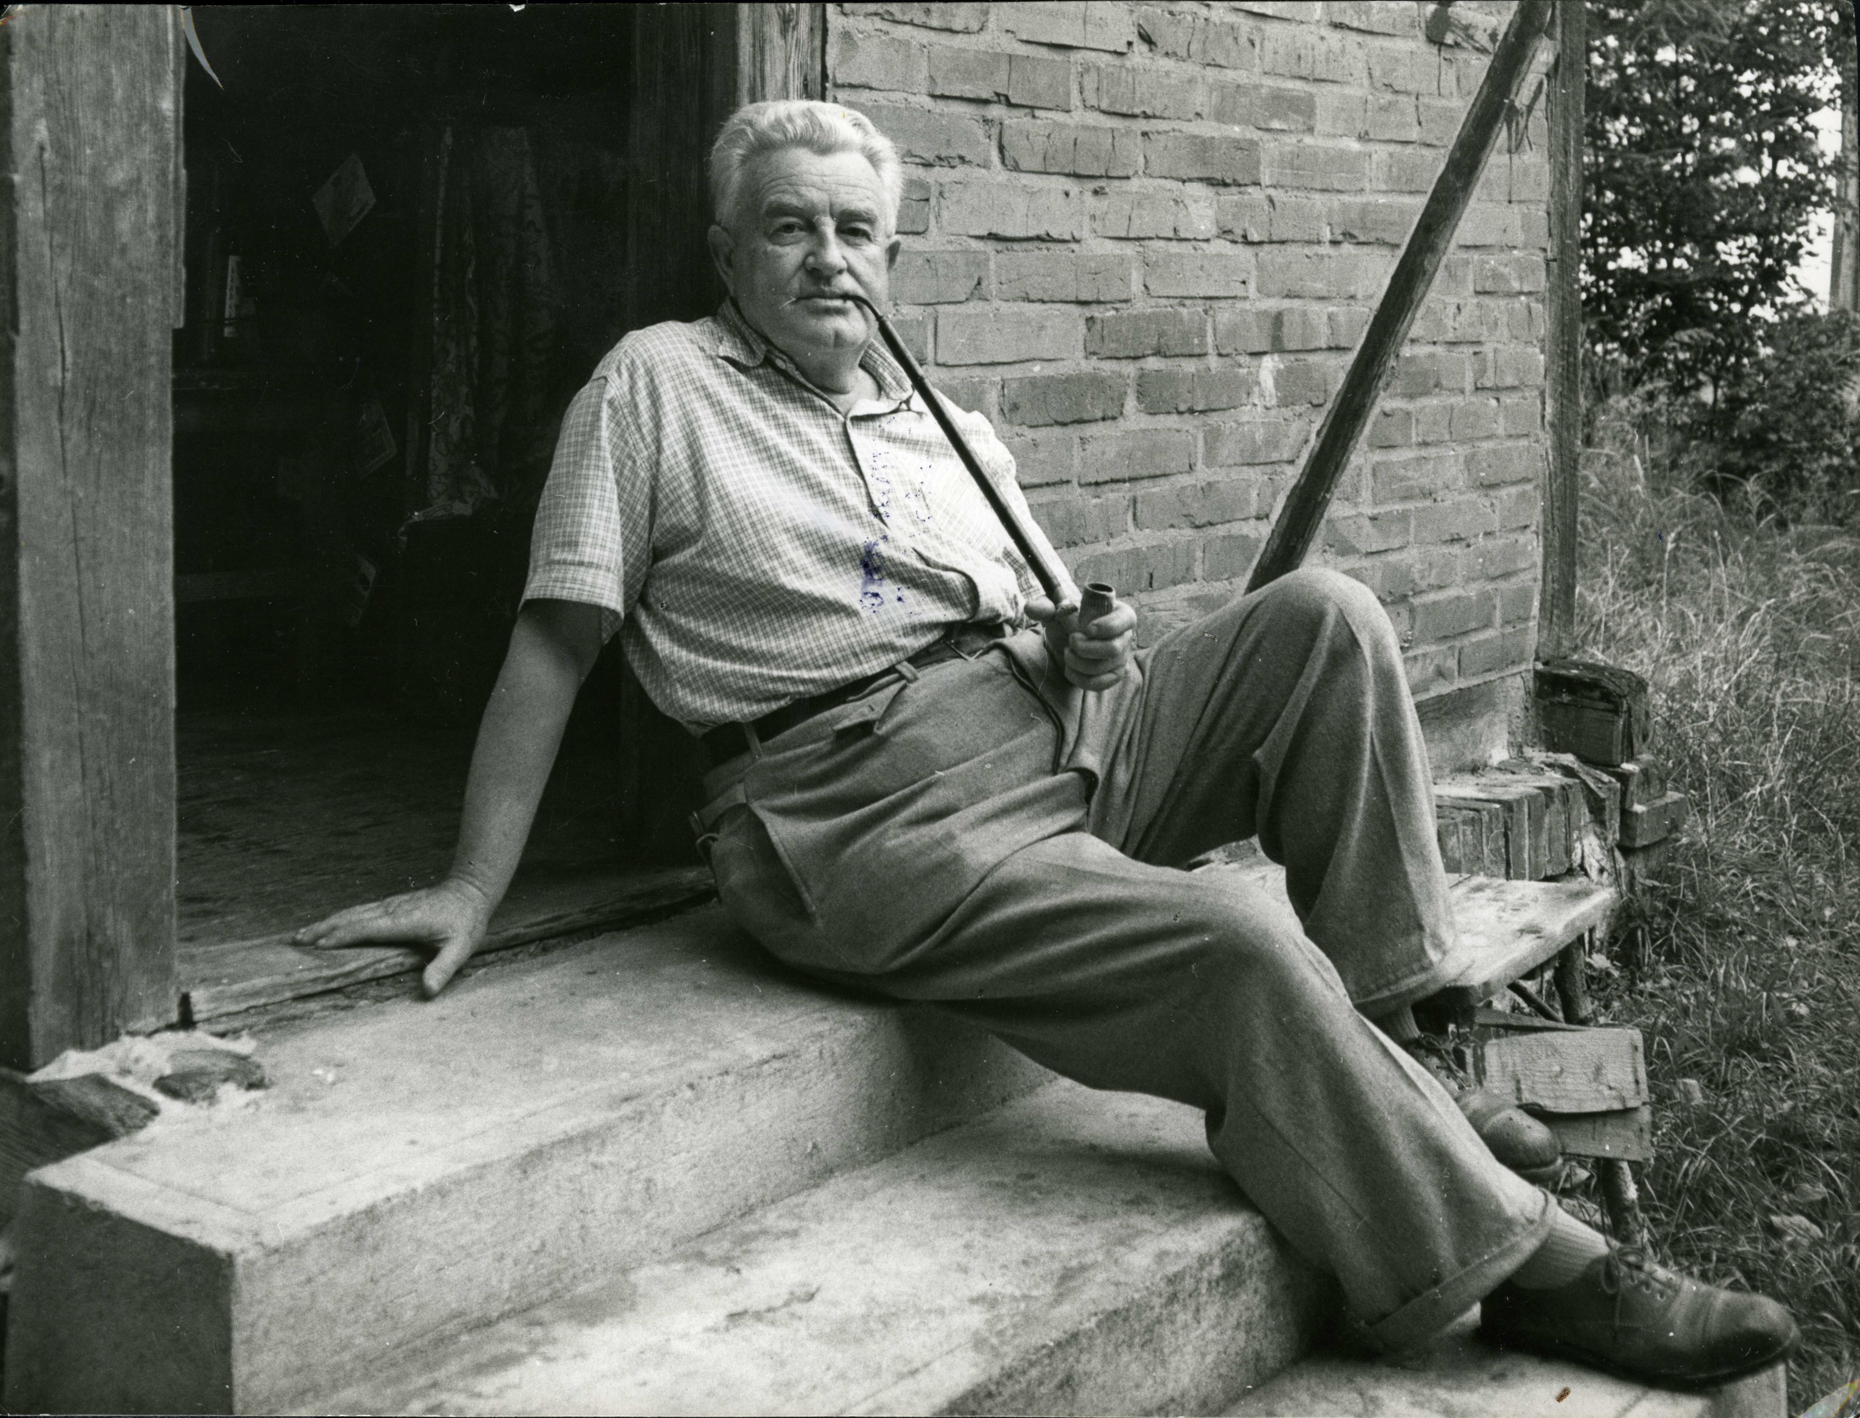

Historický spolek městečka Kvasice pořádá vycházku po oblíbených místech spisovatele Jindřicha Spáčila v chřibských lesích. Vycházka bude připomenutím 125. výročí Spáčilova narození (24. května 1899).

Akce proběhne v **neděli 26. května, sraz na parkovišti u Tabarek ve 13.30 hodin**. Doprava na místo srazu a odvoz vlastní.

Program:

Tabarky – odchod z parkoviště k slovanskému mohylníku ve 13.30 hod., krátká informace o pohřebišti.

Pokračování po Spáčilově naučné stezce (a po modré značce), dále po Hradské cestě ke Spáčilově chatě. Zde odpočinek, krátká informace o životě a díle J.Spáčila, pro zájemce vycházka ke Spáčilově studánce (zacházka cca 1,5 km, voda není pitná, náročnější terén).

Cesta zpět po Hradské cestě kolem skal Pod Březovou na Budačinu (čtení pověsti Zbojníci na Budačině z knihy Z časů dávných i nedávných), sestup na Kudlovickou dolinu do lomu s přístřeškem a ohništěm. Posezení s opékáním z vlastních zásob. Předpoklad ukončení vycházky 17,30 - 18 hodin.

Cesta je nenáročná, délka je asi 5 km. Pro kočárky nebo po výraznějším dešti je možné volit trasu z parkoviště u přístřešku na Kuli po asfaltové Hradské cestě k chatě a zpět na Kulu a s přejezdem na Kudlovickou dolinu.

Z Kudlovické doliny bude pro řidiče zajištěn převoz k autům na Tabarky nebo už individuálně zpět pěšky na parkoviště. Při výrazně nepříznivém počasí bude konání výletu posunuto, zpráva o změně termínu by byla na www.historiekvasice.cz.